

|  |  |  |  |  |
| --- | --- | --- | --- | --- |
| ***Estudante:*** | | | | |
| **Turma: 9° ano** | **Turno:** | **Data de Aplicação:____/___/2022** | | **4º Bimestre** |
| ***Prof. Paulo Isaac..*** | | | ***Nota Final:*** | |
| ***INÍCIO:*  h min. *TÉRMINO:*  h min.** | | |
| ***PROVA DE MATEMÁTICA 1*** | | | | |
| ***INSTRUÇÕES GERAIS***  1. Confira atentamente a construção da prova. Qualquer falha de impressão ou falta de folhas deve ser comunicada ao professor no prazo máximo de **15 (quinze) minutos.**  2. Inicie a prova identificando todas as páginas com seu **nome e turma.**  3. Resolva as questões nos locais correspondentes usando caneta com tinta azul ou preta. Responda a lápis somente quando determinado.  4. Utilize somente o material autorizado. É proibido o uso de qualquer tipo de corretivo; de aparelho celular.  5. Esta prova é individual. Ao término do tempo, levante o braço e aguarde o fiscal recolher a prova.  6. A posse e/ou uso de meios ilícitos para a execução da prova é(são) considerado(s) falta disciplinar grave, acarretando a atribuição de **grau ZERO.**  7. As questões indicadas com **\***são questões de desafio e correspondem a um ponto adicional.  8. Esta prova vale de **0 a 10 (dez)**  **9. Em provas de exatas é obrigatório apresentação do cálculo, para validação da questão. Caso não conste será anulada.** | | | | |

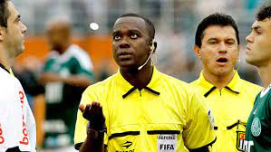01. Antes de iniciar uma partida de futebol o árbitro do jogo lança uma moeda regular para o alto na intenção de sortear qual dos times inicia o jogo com a bola e qual deles escolhe o lado do campo. Determine a probabilidade de o árbitro lançar uma moeda regular, sair a opção “cara”.

a) Ø

b) 20%

c) 30%

d) 40%

e) 50%

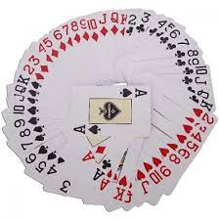02. Num baralho há 52 cartas, são 13 números iguais com 4 naipes diferentes. Qual a probabilidade de ao escolher uma carta de um baralho honesto, sair uma carta de número cinco?

a) 0,25%

b) 25%

c) Ø

d) 76,9%

e) 7,69%

03. Numa sala de aula há 25 alunos, são 12 meninos e 13 meninas. Qual a probabilidade de, aleatoriamente, uma menina ser escolhida para resolver um problema de matemática na lousa?

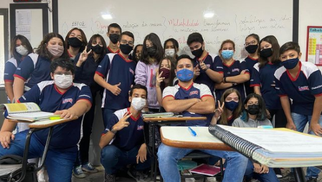

a) 25%

b) 13%

c) 12%

d) 52%

e) 48%

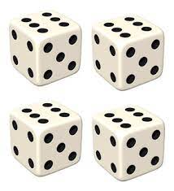04. Um dado regular tem 6 faces, com os números 1, 2, 3, 4, 5 e 6 em cada uma delas. Qual a probabilidade de, aleatoriamente, obter-se, após o lança4mento desse dado, um número primo?

a) 10%

b) 20%

c) 30%

d) 40%

e) 50%

05. Assim como jogamos uma moeda para tirarmos a sorte de quem inicia uma partida ou ganha alguma coisa, há também a prática do “par ou ímpar”, que consiste em dois jogadores escolherem, cada um, par ou ímpar e somando-se os números indicados com os dedos, resulta no vencedor. Determine qual a probabilidade de, ao jogar “par ou ímpar”, o resultado ser um número negativo.

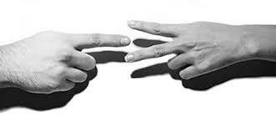

a) 100%

b) 80%

c) 50%

d) 20%

e) Ø

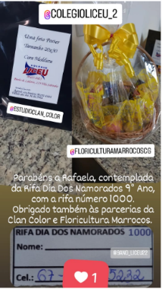06. A rifa do dia dos namorados que o 9° ano sorteou foi um sucesso. Foram 250 números vendidos e a sorteada foi a dona Rafaela. Determine qual foi a probabilidade de a dona Rafaela ter sido sorteada, sabendo que ela adquiriu apenas um número, justamente o número 1000.

a) 100%

b) 4,04%

c) 4%

d) 0,04%

e) 0,40%

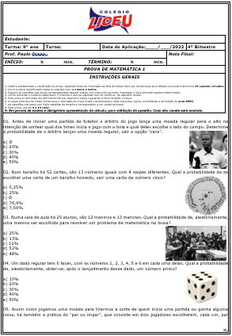07. Suponhamos que você tenha estudado muito para a prova mensal de Matemática 1. Nela contém 8 questões, cada uma com 5 alternativas de múltipla escolha e cada questão valendo até 1,25 ponto. Nessas condições, determine qual a probabilidade de você acertar a questão número sete.

a) Ø

b) 50%

c) 25%

d) 80%

e) 20%

08. Silenciosamente olhe ao seu redor, verifique quantos alunos têm na sala e calcule a probabilidade de caso o professor Paulo Isaac estivesse resolvendo exercícios de maneira coletiva, solicitasse que você fosse até a lousa para resolver um desses exercícios. Não esqueça que é numa situação hipotética.



Boa prova

Meus anjinhos!!! 😊

**RASCUNHO**